**Dokumentation vorhandene Software**

# Questionwriter

* Dies ist das Programm, in welchem die Autoren alle Fragen und Quizzes erstellen können, dieses kann man online herunterladen und für 30 Tage testen
* Die Fragen sind in Quiz Form (in unserem Beispiel das Quiz „AXEL Der Superhund“) aufgebaut. Hierbei kann man mehrere Rahmenbedingungen wie z.B. Grafik etc. festlegen.  
  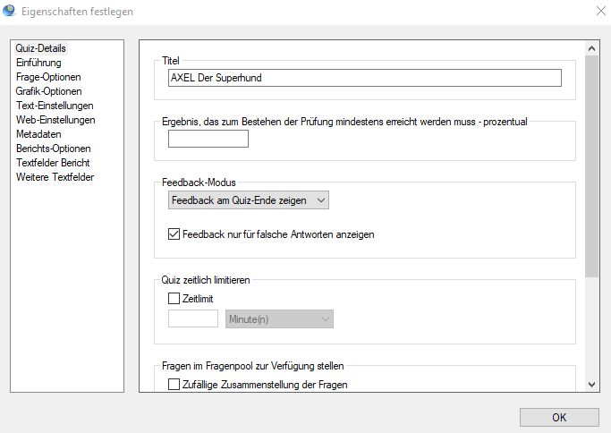
* Es gibt unterschiedliche Bereiche, in welchen die verschiedenen Fragen kategorisiert werden können (z.B. nach Buchseiten, Themen, …)  
  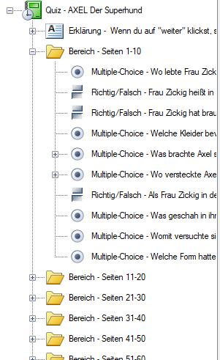
* es gibt verschiedene Typen von Fragen:
  + Multiple-Choice (Eine Antwort ist richtig)
  + Mehrfach-Antwort (Mehrere Antworten sind richtig)
  + Richtig/Falsch (Vereinfachtes Multiple-Choice – nur 2 Antworten: Richtig und Falsch)
  + Partial Credit (für verschiedene Punkte gibt es verschiedene Punkte)
  + Zuordnung (Drag and Drop Zuordnung)
  + Reihenfolge (Drag and Drop Reihenfolge festlegen)
  + Texteingabe (Der User kann einen Text eingeben, welcher als richtig gezählt wird, wenn man diesen auch als richtig eingegeben hat als Autor)
  + Cloze (bin mir nicht sicher, was das macht)
  + Essay (Der Spieler kann einen Text eingeben)
  + Erklärung (Der Autor kann einen Text eingeben oder Bild einfügen, um etwas zu erklären. Somit wird keine Userinteraktion benötigt)
* Jede Antwort gibt ein gewisses Feedback zurück (Richtig, Falsch, die Punkte, den Text, …)
* in der Textdatei werden bei jeder Frage verschiedene Werte der Frage festgelegt  
  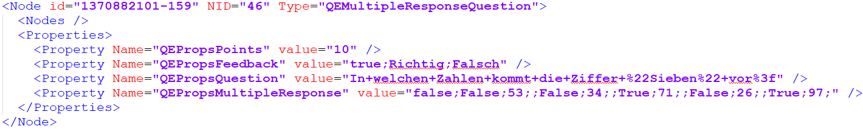

# Question Master

* <http://onlineschule.lernen.at/>
* Es werden fast alle Antwortmöglichkeiten vom Question-Writer verwendet
* Es wird mit Lizenzen gearbeitet (Schullizenz und Schülerlizenz)
* Man kann sich als Schüler anmelden und bekommt am Ende des Quizes eine Auswertung (Punkte, erreichte %, Name, …). Dieses Ergebnis kann man ausdrucken
* Beim „Quiz-Modus“ kann man eine Email-Adresse eingeben, an welche das Ergebnis des Quiz geschickt werden kann.

# Lernprofi

* Hierbei werden die meisten Antwortmöglichkeiten ermöglicht
* Je nach Datenbank werden verschiedene Themen/Fragen zum Lernen freigegeben
* Nach einer Übung werden die Ergebnisse (Richtig/Falsch, Punkte, Zeit etc.) des Users gespeichert und angezeigt